Amalay BestTRAVELS & TOURS CO.,LTD.
No.31, 1st Floor , Si Sone Street, San Chaung (North)Quarter,San Chaung Township,Yangon
Ph No.+95 -1 -511223,+95-9-255928058Email:amalaybestservice@gmail.com
Tour Code:ABT-01
仰光(Yangon)- -勃固(Bago)-蒲甘(Bagan)-仰光 (Yangon)
(三天兩夜行程)
行程說明 : UD$450
- : 仰光(Yangon)- 勃固 (午餐-晚餐)

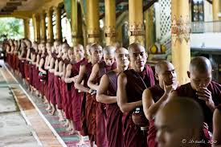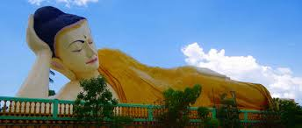
用
在飯店用完早餐后，開始遊覽勃固的行程 (位於仰光北邊80公里，兩小時車程)。在往勃固的途中會順道參觀 “套降”(Htaukkyant)第二次世界大戰 期間陣亡士兵們的紀念園林。接著前往 勃固(Bago)，勃固(Bago)到後 第一站 就到 “再靠歪佛寺”(Kyaikkhant Wyne)千位僧侶化緣的壯景，然後 逛 勃固傳統市場(Bago Market)。午餐 安排在 “瑞比渡假餐廳”(Shwe Pyi Resort Restaurant)。休息過後 前往 勃固(Bago)盛名的 卧佛 “瑞達遼佛”(Shwe Tha Lyaung Pagoda)，享有世界上最美的卧佛 美名，該佛是在 敏尬迪霸 皇帝(King Minkaba)時期所建造。當地有名的還包括 “瑞莫多佛”(Shwemaw Daw Pagoda)“中國觀音廟”(Chinese Kwanyin Temple)，四面佛(4-Buddha Images)，“勃茵腦皇宮”(Golden Palace of King Bayinnaung)，遊完名盛以後 參觀 緬甸雪茄工廠 和 少數民族紡織廠。逛完以上全部行程後 打道回仰光，用完晚餐後 就在飯店休息。

第二天: 蒲甘(Bagan) (早餐– 午餐– 晚餐)
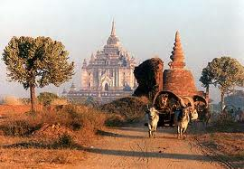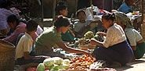
在飯店享用早餐，前往機場準備搭早班機前往緬甸最大露天博物館--古都蒲甘(Bagan)，入住蒲甘有名的飯店。在飯店安頓好後從鳥烏市場(Nyaung U Market) 開始探索古都，接著到明格巴村(Myinkaba village) 去體驗當地人生活和傳統手工藝坊。稍作休息後前往明楠度村(Minnanthu) 逛充滿特色的手工藝禮品店，接下來正式開始進入古蹟保護區，其中最值得一提的瑞西空佛塔(Shwezigon pagoda) 是十一世紀蒲甘王朝的開國國君阿諾耶塔(King Anawrahta)所建立的，此金塔奠定成為日後緬甸佛塔的原型。瑞古基(Shwe Gu Gyi)，踢婁明婁佛塔(Htilominlo Pagoda) 是最大佛塔之一，中午(NANDAR Restaurnant ) 餐廳享用精緻午餐。其它有名的佛塔包含阿楠達(Ananda Temple) 、大比扭(Thatbyinnu Pagoda) 、瑞三多(Shwe San Daw)看日落，用完晚餐後，晚上回蒲甘大飯店休息，為明天的行程充電。

第三天: 蒲甘(Bangan) –仰光(Yangon) (早餐– 午餐– 晚餐)
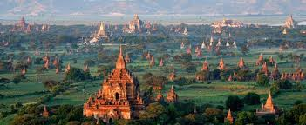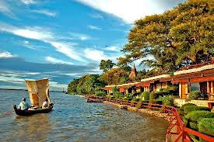
第二天展開探索古都之旅囉!第一站我們先到大門基佛塔(Dhamayangyi)是所有佛塔中體績最大。蘇拉木尼(Sulamani Pagoda)，隔多白琳(Gawdawe palin)蒲甘最大佛塔之一，馬努哈佛塔(Manuha)，享用我們幫您準備的精美午餐。古標及(Gubyaukgyi) 則是自十三世紀時所留下來的有名的壁畫。然後我們再前往鳥烏機楊搭機返回仰光，在仰光十里香餐廳用完餐，為此古都旅劃下完美的結局。感謝您來到緬甸，希望這次旅行能夠對您有留下美好的回憶!再次邀請您，緬甸還有很多地區值得您再來探索一次!歡仰您再度光臨!

≈≈≈≈≈≈≈安美旅遊與您共創美好回憶!≈≈≈≈≈≈≈

東南亞華人詩人大會(三天兩夜)行程安排(方案二UD$450)
日期 | 天數 | 行程規劃 | 飯店名稱
2015年3月 | 第一天 | 仰光(Yangon)-套降(Htaukkyant)-再靠歪佛寺(Kyaikkhant Wyne)-勃固傳統市場(Bago Market)-瑞達遼佛(Shwe Tha Lyaung Pagoda-瑞莫多佛(Shwemaw Daw Pagoda)-中國觀音廟(Chinese Kwanyin Temple)-四面佛(4-Buddha Images)-勃茵腦皇宮(Golden Palace of King Bayinnaung)-雪茄工廠- 少數民族紡織廠-仰光(Yangon)  (早) X (午) O (晚) O | Diamond Crown Hotel
2015年3月 | 第二天 | 仰光機場 (Yangon Airport) - 鳥烏機場(Nyaung U Airport) -鳥烏早市(Nyaung U morning Market)- 瑞西貢(Shwezigon) - 阿楠達佛(Ananda Temple)-瑞古基(Shwegugyi)蒲甘博物館(BaganMusume)-大比扭(Thatbaynyu Temple) - 踢婁明婁佛(Hilominlo) - 瑞三多佛塔(Shwesandaw) (早) O (午) O (晚) O | Bagan Umbra Hotel
2015年3月 | 第三天 | 大門牙基佛塔(Dammayangyi Temple)-古標基佛塔(Gubyaukgyi Temple)--麻努哈佛塔 (Manuha Temple)-個多不林(Gawdawpalin)-白搭基(Pyathatgyi)-鳥烏機場(Nyaung U Airport)-仰光機場 (Yangon Airport)  (早) O (午) O (晚) O | XXXXX
備註 :
以上行程包含:
♦仰光(Yangon)- -勃固(Bago)-蒲甘(Bagan)-仰光 (Yangon)
♦三天兩夜緬甸文化之旅。
♦安排住宿為二，三星級飯店。
♦(仰光–鳥烏 ) –(鳥烏-仰光)來回機票。
(Yangon – Nyaung U ) – (Nyaung U – Yangon) Round Trip Air ticket.
♦全程專車接送。
♦搭配當地專業導遊。
♦當地門票費用。
♦早餐全程飯店內食用，每人每日提供礦泉水一瓶。
♦全程午餐緬幣10000元/人，晚餐緬幣10000元/人。(不含酒類及飲料)
♦若訂不到指定飯店時，本公司有權利更改相同等級的飯店。
♦若遇到其他不可抗拒的因素時，本公司保有更改旅遊內容的權利。
♦方案二，行程價格為 US$ 450元/人.

